



**Informe de Seguimiento del Sprint 3**

**Repositorio del equipo:** [**https://github.com/Developers-json**](https://github.com/Developers-json)

**Kanvas del Sprint 1**

**Del Sprint número 1 sólo quedó pendiente por terminar la actividad de realizar el modelo de la arquitectura de la aplicación debido a que solo conocemos el Backend y todavía no sabemos cómo funciona el framework del Frontend. Esta tarea fue finalizada en este sprint debido a que 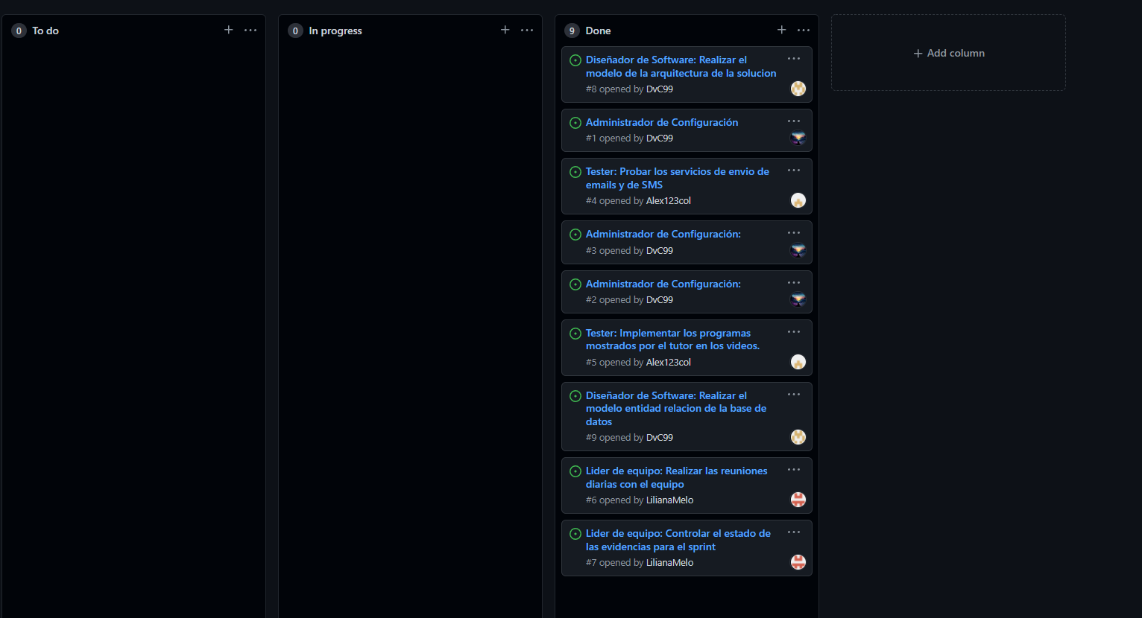empezamos con Angular.**

**Kanvas del Sprint 2**

**Del Sprint número 2 no quedó pendiente ninguna actividad sobre el backend y debido al evento del fin de semana no terminamos de ver por completo Angular.**

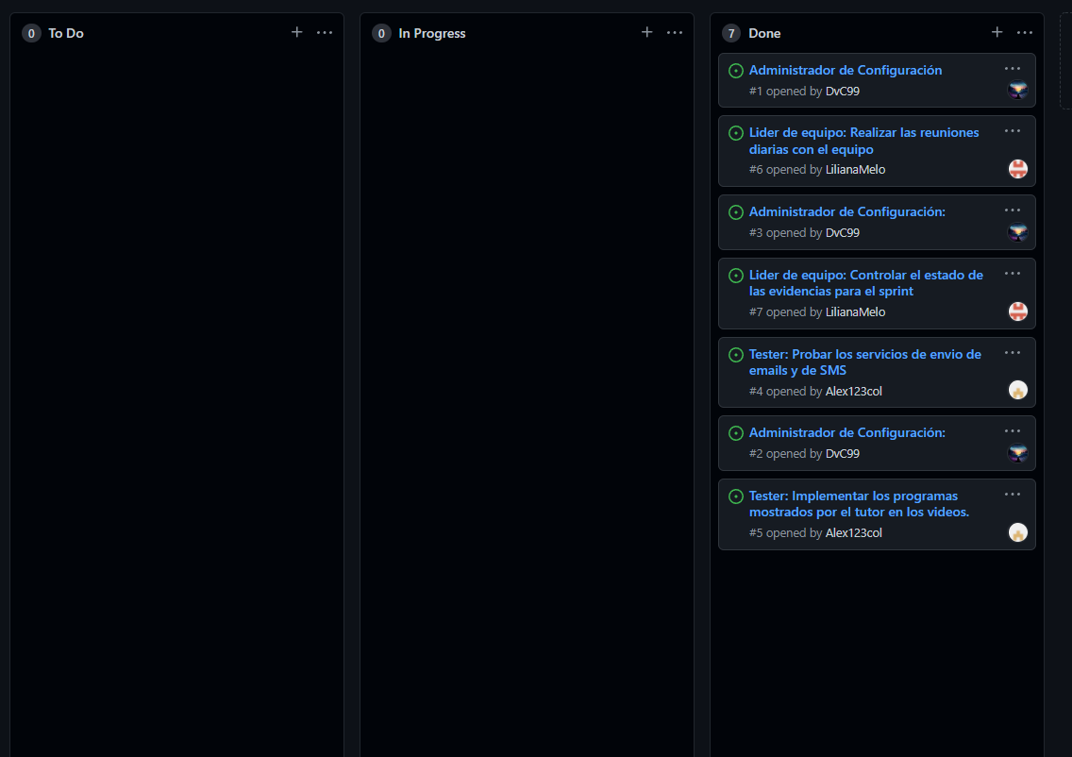

**Kanvas del Sprint 3**

**Del Sprint número 3 tenemos que implementar los servicios de autenticación, login, token y de seguridad en Loopback. El tester se encargó de implementar todos los videos de la semana por lo cual no quedó nada pendiente este sprint.**

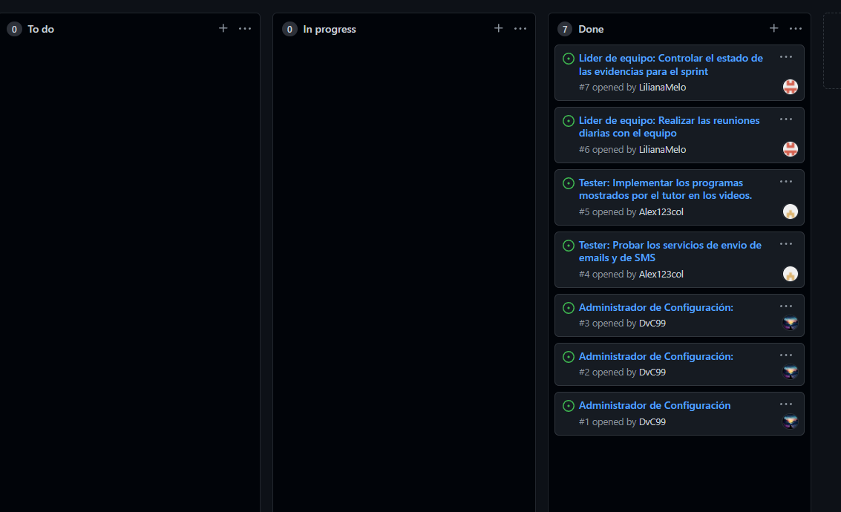

**Kanvas del Sprint 4**

**Del Sprint número 4 tenemos que implementar los servicios de autenticación, login, token y de seguridad en Angular. El tester se encargó de implementar todos los videos de la semana por lo cual no quedó nada pendiente este sprint. Además, se inició con la integración de los microservicios y el backend con el frontend.**

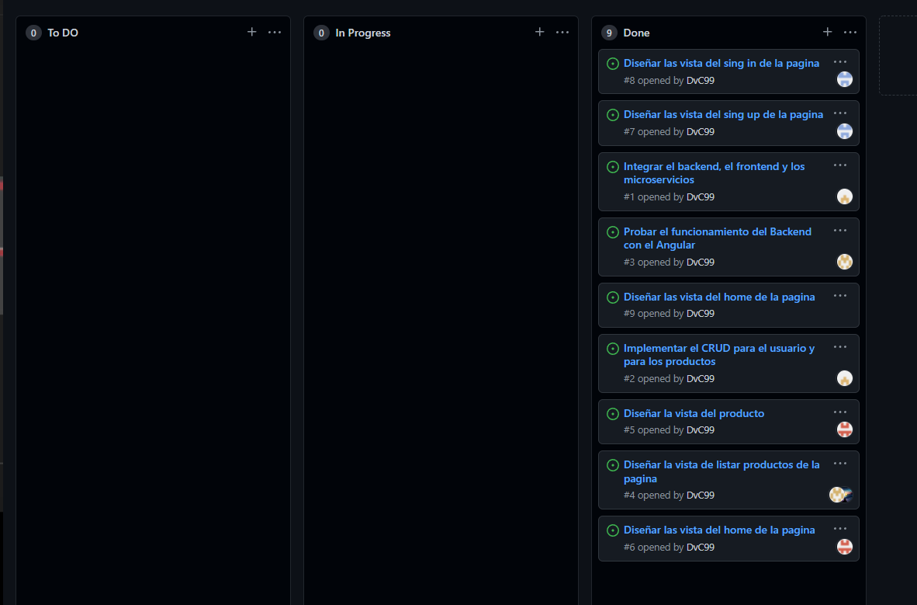

**Lunes:**

**Vía chat definimos el plan de trabajo y se asignaron actividades para desarrollar en el Sprint 4, el tester se encargó de la revisión y prueba de los videos cargados en plataforma.**

**Martes:**

**Para este día se trabajó en el código correspondiente al front end y el formulario para registro de personas en Html (Bootstrap) de acuerdo a los mockups desarrollados por el diseñador UI, se avanzó en la revisión de los 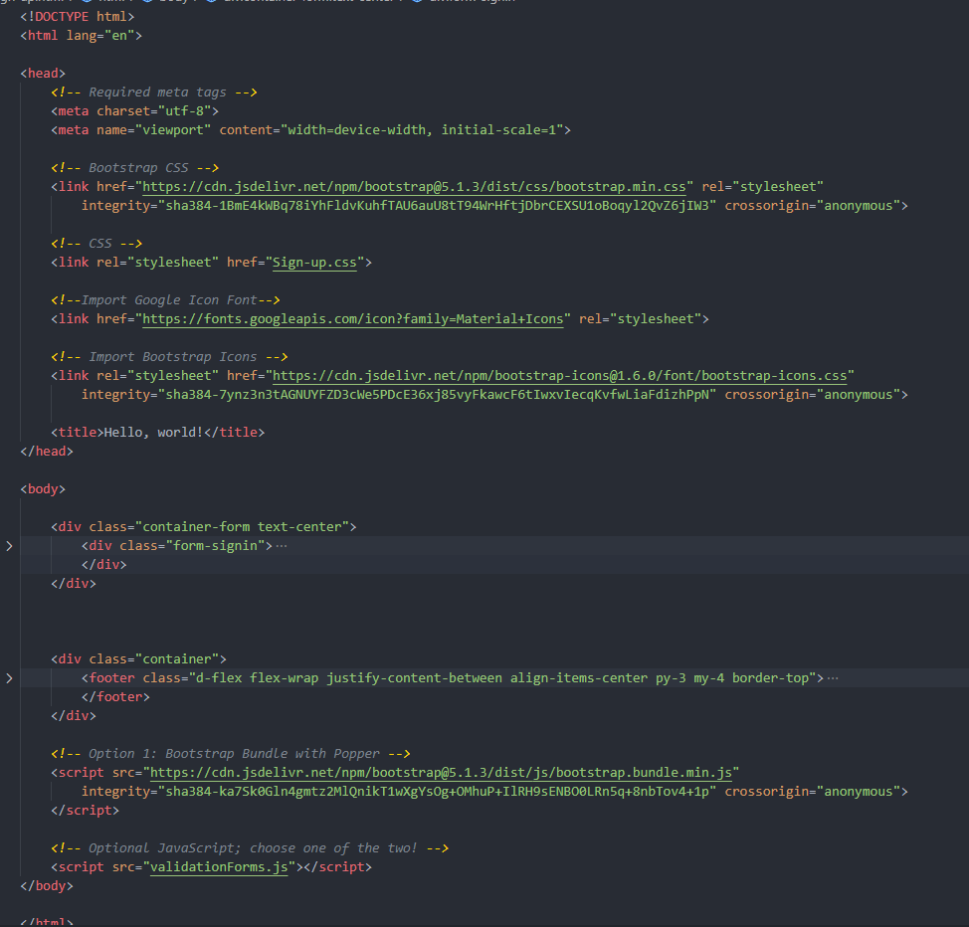videos.**

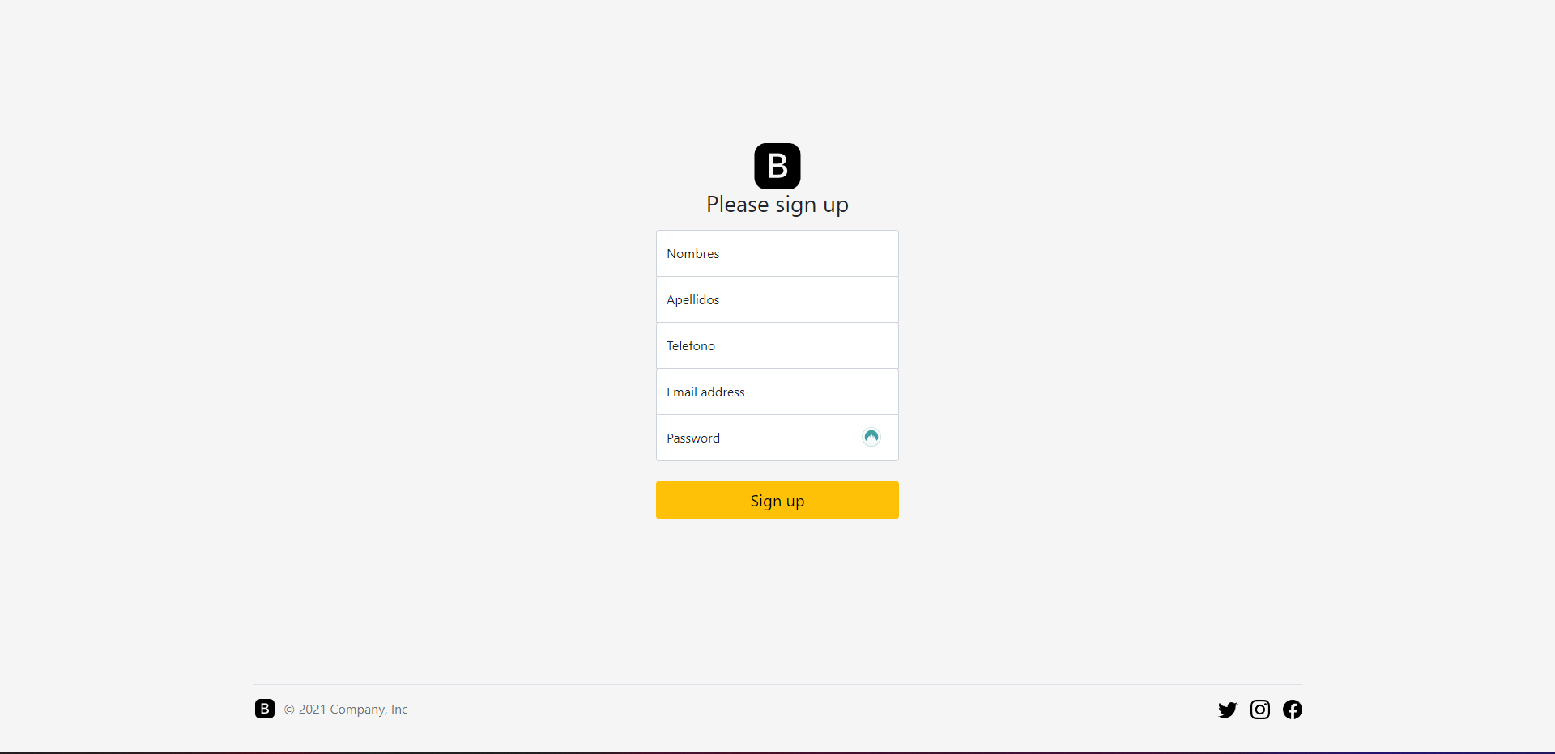

**Miércoles:**

**Se trabajó en el código para la generación de clave y la encriptación de la misma, generación y validación del Token por parte del desarrollador de software, se socializo el material extraído de los videos entre todos los integrantes del equipo y el administrador de la configuración válido que los oken y las claves estuvieran ajustados a los requerimientos de seguridad planteados.** 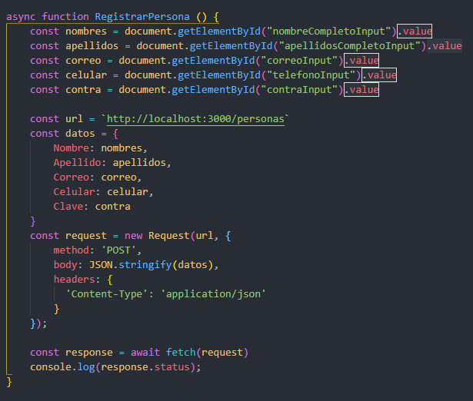

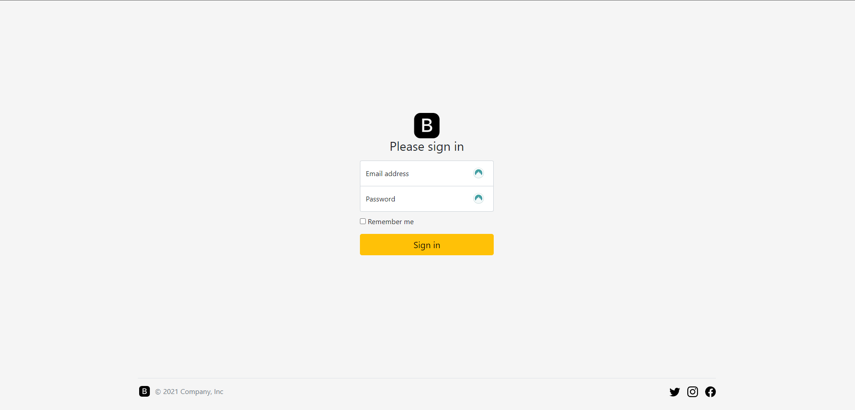

**Jueves:**

**Se trabajó en la integración de back end con el front end, el uso de SendGrid a través de Python y el consumo de la API correspondiente, en el proyecto de referencia se realiza el envío de correos a través de SendGrid, pero en el proyecto se está realizando envío y correo a través de POP/IMAP debido a las dificultades en las cuentas las cuales fueron suspendidas a la mayor parte del grupo.**

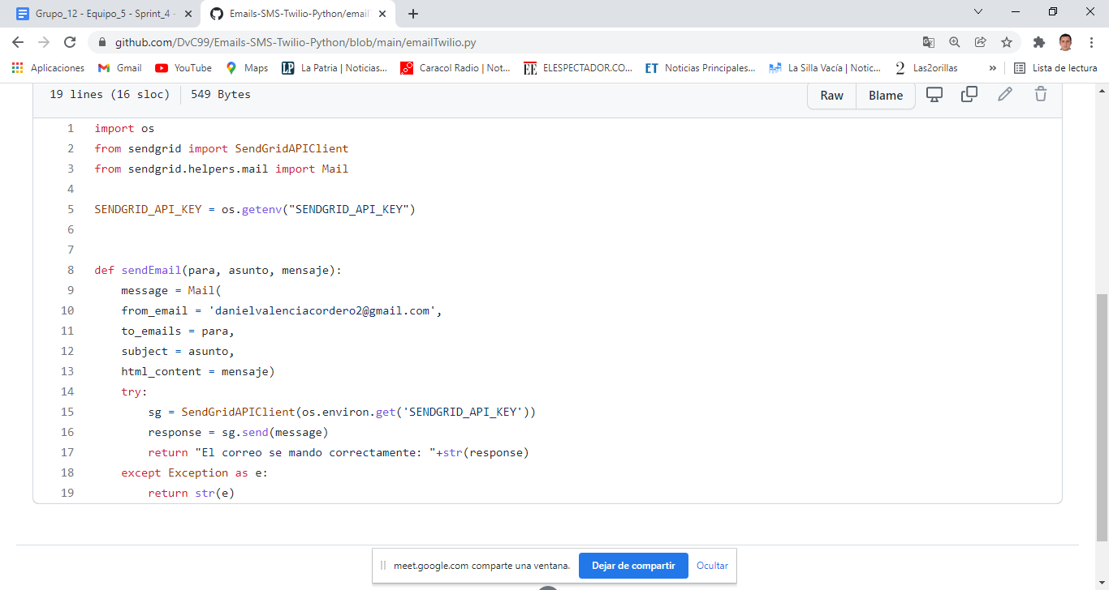

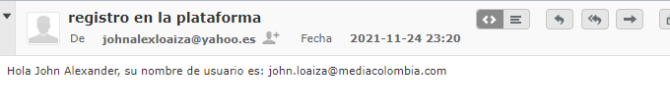

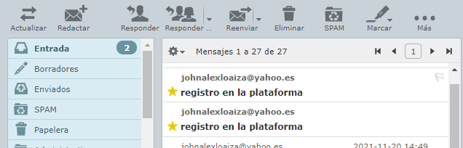

**Viernes:**

**En esta reunión revisamos la totalidad del sprint y se avanzó en el home de nuestra página utilizando frameworks de Bootstrap, con la barra de navegación, contenido del menú y el pie de página (footer).**

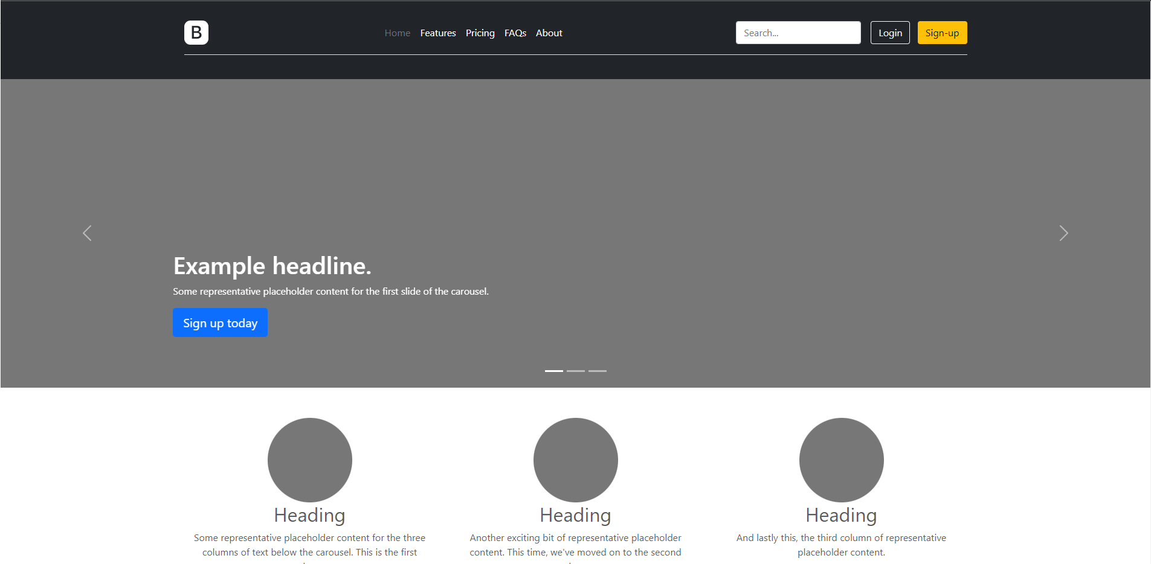

**Contenido de menú visitado**

**Footer o pie de página**

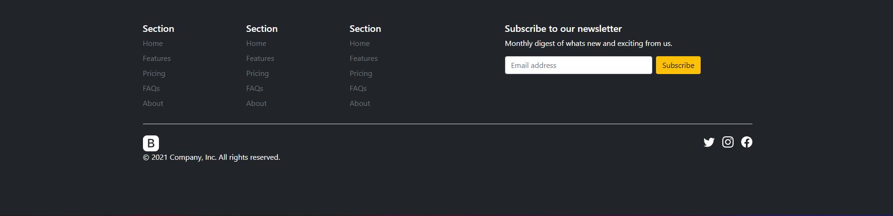

**Barra de navegación**

**Evidencias de reunión**

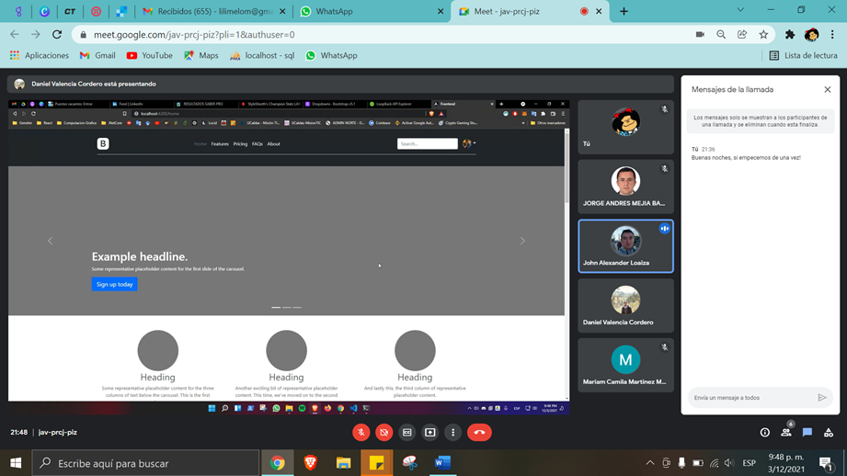

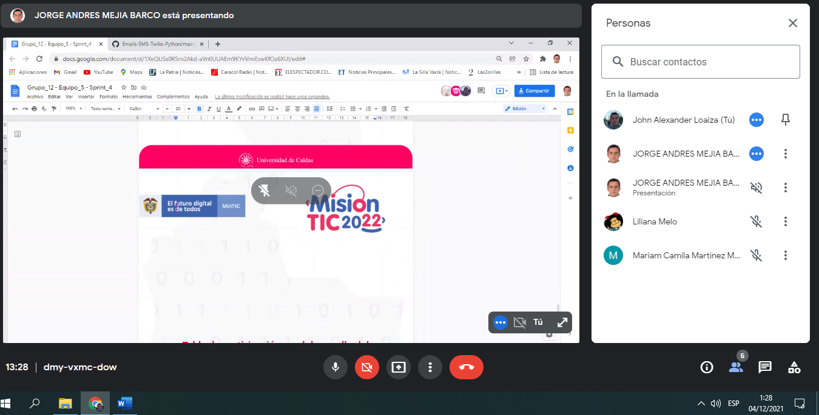

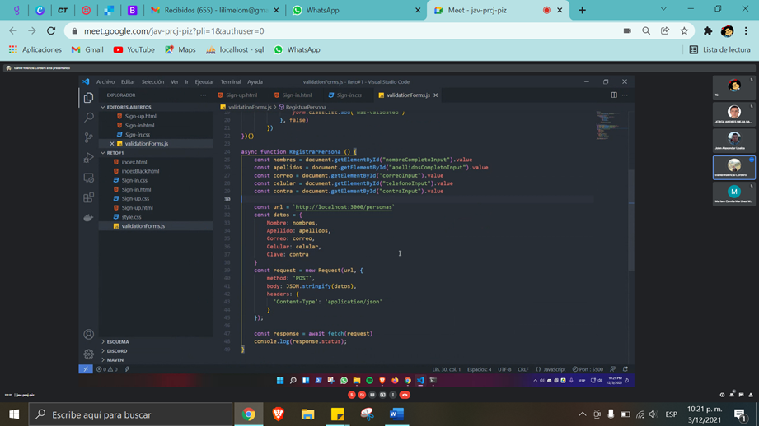

**Tabla de participación en el desarrollo del Sprint**

| **Integrantes (Nombre completo)** | **Cédula** | **Rol** | **Nivel de participación (Alto, Medio, Bajo, Retirado)** |
| --- | --- | --- | --- |
| Daniel Valencia Cordero | 1234097246 | Administrador de Configuración | **Alto** |
| John Alexander Loaiza | 75103940 | Tester | **Alto** |
| Martinez Martinez Mariam Camila | 1033810660 | Diseñador UI | **Alto** |
| Mejia Barco Jorge Andres | 9847235 | Diseñador de Software | **Alto** |
| Melo Munoz Liliana Jizzeth | 1026280692 | Lider de equipo | **Alto** |

